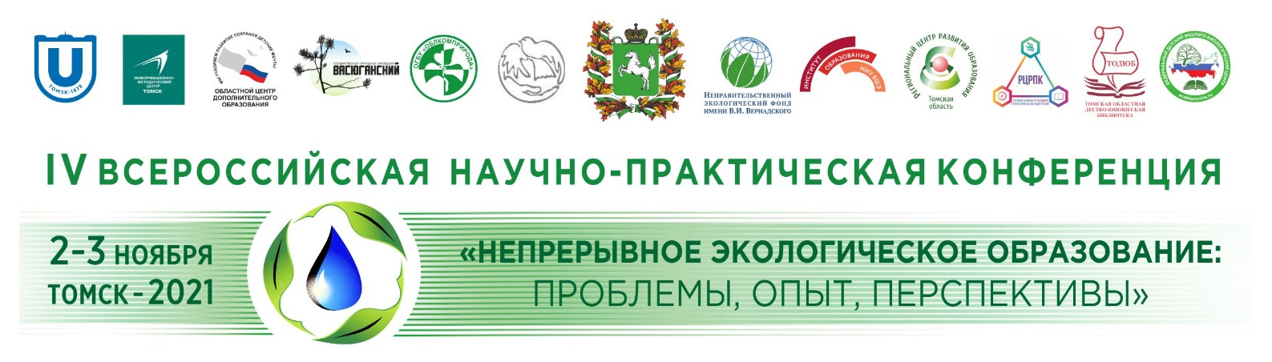
Информационное письмо № 2

Уважаемые коллеги!
Приглашаем Вас принять участие в работе IV Всероссийской научно-практической конференции «Непрерывное экологическое образование: проблемы, опыт, перспективы» (далее - Конференция), которая состоится 2-3 ноября 2021 года в г. Томске. Конференция проводится в рамках реализации национальных проектов «Экология», «Образование», «Культура», всоответствии с Распоряжением Губернатора Томской области от 21.01.2021 № 10-ри в целях совершенствования системы непрерывного экологического образования и формирования экологической культуры населения.

К участию в Конференции приглашаются:
- Представители органов исполнительной и законодательной власти, заинтересованные в развитии системы непрерывного экологического образования и просвещения.
- Специалисты органов управления образованием муниципального и регионального уровня, курирующие вопросы экологического образования и просвещения.
- Руководящие и педагогические работники образовательныхорганизаций системы общего и профессионального образования.
- Руководители методических объединений.
- Сотрудники учреждений культуры.
- Представители общественных организаций.
- Работники отделов экологического просвещения особо охраняемых природных территорий.
- Представители средств массовой информации.
- Специалисты предприятий, ответственные за охрану окружающей среды.

В программе Конференции планируется:
- обсуждение вопросов непрерывного экологического образования и просвещения в сфере педагогической и культурно-просветительской деятельности;
- работа открытых площадок на базе центров экологического образования разных уровней (мастер-классы, открытые занятия, экскурсии и др.);
- экскурсионная программа для иногородних участников конференции.

Регламент работы Конференции:

2 ноября 2021 г.

ПЛЕНАРНОЕ ЗАСЕДАНИЕ

ЭКСПЕРТНЫЕ ДИСКУССИИ ПО СЕКЦИЯМ:
«Проектная и исследовательская деятельность детей и молодёжи»: объединение усилий по поиску инновационных форм и содержания экологической работы в системе общего, профессионального и дополнительного образования».
Содержательное направление: пути мотивации обучающихся к исследовательской деятельности; методология учебно-исследовательской работы; критерии оценки работ в рамках конкурсов исследовательских работ; ключевые аспекты сопровождения обучающегося до и во время участия в конкурсных проектах. (Уровни образования – от дошкольного до профессионального).
«Межведомственное взаимодействие при реализации экологических мероприятий».
Содержательное направление: объединение усилий по поиску инновационных форм и содержания эколого-образовательной деятельности в системе общего, профессионального и дополнительного образования.
«Мини-модели устойчивого развития образовательной организации как шаг к зеленому устойчивому будущему».
Содержательное направление: успешные практики по формированию «зеленого» уклада жизни образовательной организации, ориентированного на идеи устойчивого развития; обобщение разработок в области Зеленого паспорта образовательной организации.
*Секция организуется в рамках проведения Международного конкурса «Зеленый паспорт образовательной организации: детский сад – школа – колледж – ВУЗ - дополнительное образование», Всероссийского флешмоба «Зеленые дела» и подготовки к Международному Фестивалю научно-практических разработок «ЦУР в содержании общего образования».
«Формирование и развитие экологических компетенций обучающихся и студентов в олимпиадном и чемпионатном движении».
Содержательное направление: особенности организации и проведения олимпиадного и чемпионатного движений в системе образования и производственной сфере; роль наставников в развитии экологических компетенций обучающихся в олимпиадном и чемпионатном движениях.
«Формирование единого информационного пространства как средство экологического просвещения и образования».
Содержательное направление: формирование экологической культуры, привлечение населения к экологическим проблемам и задачам через СМИ и другие источники информации; доступность экологической информации; обеспечение свободного доступа пользователей к экологической информации в Интернете; сайты организаций и учреждений; экологическое просвещение и воспитание посредством социальных сетей; создание информационных ресурсов по экологии.
«Актуальные вопросы промышленной экологии».
Содержательное направление: изменения законодательной и нормативной базы в области охраны окружающей среды, повышение квалификации и профессиональная переподготовка кадров для современного производства.
«Взаимодействие государственных, общественных и молодежных организаций в экологическом просвещении населения. Эковолонтерство сегодня».
Содержательное направление: вопросы мотивации к участию в добровольческой экологической деятельности, ресурсные дефициты экодобровольчества; успешные практики организации и проведения экопросветительских событий (экологические акции, волонтерские лагеря, смены и т.д.), в том числе опыт партнерских взаимоотношений общественных, государственных организаций и бизнес-структур.
«Эколого-просветительский потенциал особо охраняемых природных территорий».
Содержательное направление: клубы друзей ООПТ, полевые лагеря, экспедиции, экологические тропы, познавательный туризм, общественная поддержка ООПТ и др.

3 ноября 2021г.

ОТКРЫТЫЕ ПРАКТИКУМЫ «Ресурсы будущего для устойчивого развития»

- «Greenfield» - зеленое поле экологических инноваций в профессиональном образовании» (экологоориентированные мастер-классы от ведущих профессиональных образовательных организаций по направлениям образовательно-отраслевых кластеров).
- Открытая площадка «Реализация дополнительной общеобразовательной общеразвивающей программы естественнонаучной направленности через проектную деятельность в межведомственном взаимодействии».
- Коворкинг «Концепт «Наследие» в региональном компоненте. По страницам Томской летописи».
- Квест «На пути к экологическому образованию для устойчивого развития».
- Мастер-класс с элементами тренинга «Возможности использования восстановительной технологии «Круги сообщества» в профилактике конфликтов среди всех участников образовательного процесса».
- Мастер-класс «Электронные медиа на пользу экологии: идеи и новации».
- Знакомство с офисом ФГБУ «Государственный заповедник «Васюганский». Презентация «Первые шаги реализации эколого-просветительской деятельности заповедника «Васюганский».
Условия участия:
Для участия в Конференции необходимо пройти до 15 октября 2021 года электронную регистрацию на сайте Конференции по ссылке https://green.tsu.ru/neo2021
Материалы для публикации можно загрузить на сайте Конференции до 15 октября 2021года.Требования к оформлению тезисов смотрите на сайте в разделе «Участникам».
По итогам Конференции планируется издание электронного сборника материалов.

Возможные формы участия в работе конференции:
- выступление на секции с публикацией, без публикации, в режиме офлайн или онлайн (регламент - до 7 минут);
- публикация материалов без выступления;
- участие в качестве слушателя;
В случае ухудшения эпидемиологической обстановки Конференция будет проведена в онлайн режиме.
Участие в Конференции бесплатное. Командировочные расходы, проживание и питание иногородних участников за счет направляющей стороны.

По итогам работы на Конференции, участники получают свидетельства:
- за участие в работе секций и открытых практикумах – свидетельство участника Конференции;
- за выступление с докладом и/или организацию открытых практикумов – свидетельство за представление опыта на Конференции.

Контакты Организационного комитета Конференции:
Кобзарь Ольга Ивановна, ведущий эколог ОГБУ «Облкомприрода», тел. 8-3822-90-39-57, e-mail: cobol@green.tsu.ru
Овчинникова Екатерина Владимировна, ведущий эколог ОГБУ «Облкомприрода», тел. 8-3822-90-39-27, e-mail: ovchinnikova@green.tsu.ru
Лисина Наталья Геннадьевна, заведующая естественнонаучным отделом ОГБОУДО «Областной центр дополнительного образования», тел. 8-3822-56-35-19, е-mail: ecoocdodn@mail.ru
Небаева Виктория Анатольевна, заведующая организационно-методическим отделом ОГАУК, тел. 8 (3822) 26-56-69, mail: metod@odub.tomsk.ru
Петухова Людмила Владимировна, старший методист ОГБОУ ДПО «Региональный центр развития профессиональных компетенций», тел. 8-(3822)-47-92-70,
е-mail: umcdo.metod@dpo.tomsk.gov.ru

